1. Estruturas de Dados Básica em C
1.1 Arrays
- Um array é um conjunto de elementos do mesmo tipo.
- Um array unidimensional (vetor) armazena informações de forma horizontal apenas. Exemplo:
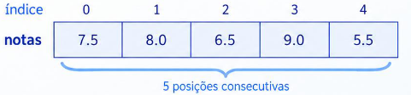
Exemplo de acesso:
notas[0] - posição 1
notas[4] - posição 5
- Um array multidimensional (matriz) armazena informações de forma horizontal e vertical. Exemplo:
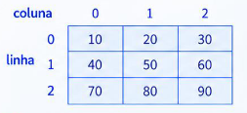
Exemplo em C:
int notas[3][3] = {{10,20,30}, {40,50,60}, {70,80,90}};

1.2 Declarando e Inicializando vetores em C
- Declaração:
int idade[5];
int notas[4];
* apenas reserva espaço para a memória que será utilizada no vetor
- Inicialização:
int valores[5] = {1, 2, 3, 4, 5};
* já declarou e definiu cada valor para cada espaço
- Tamanho definido pelo computador:
int valores[] = {1, 2, 3, 4};
* você vai escrevendo os valores que ficarão nos vetores e o compilador define o tamanho do array
- Inicialização com zeros:
int valores[5] = {0};

1.3 Acessando e alterando elementos
- Acessando e modificando elementos:
int valores[5] = {1, 2, 3, 4, 5};
valores[1] = {3};
// o vetor valores estará assim: {1, 3, 3, 4, 5}
valores[2] = valores[3] + valores[4];
// o vetor valores estará assim: {1, 3, 9, 4, 5}
- Leitura de uma posição:
scanf(“%d”, &valores[4]);

1.4 Percorrendo um vetor:
- Onde TAM é um valor irrelevante, mas é o tamanho limite do array:
for (i=0, i < TAM; i ++) {
scanf("%d", &valores[i])
};
- Para exibir:
for (i=0, i < TAM; i ++) {
printf("%d", &valores[i])
};
1.5 Padrões de processamento de vetores
- Acumulação: soma os elementos do vetor ou de outra coisa. Exemplo
soma += valor[i];
- Contagem***: conta os valores de um vetor que satisfazem uma condição. Exemplo:
if (vetor[i] > media) {
contador++
}
- Maior e Menor: encontra o maior ou menor valor de um vetor. Exemplo:
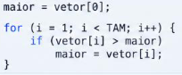

1.6 Atividades
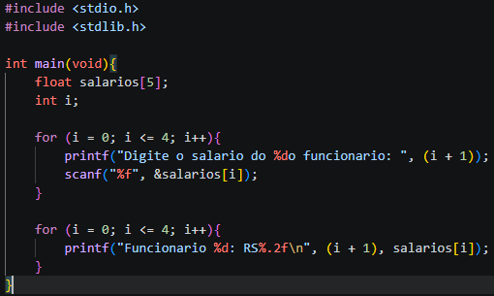
Coisas que não sabia ainda ou errei nesse código:
- Float: precisa declarar que o vetor salários conterá valores float, ou seja, decimais.
- (i + 1): É possível relacionar uma variável com um %d dentro de um parêntesis com uma expressão matemática.
- %.2f: O usuário pode digitar valor float com muitos dígitos decimais. O %.2f dita que apenas 2 dígitos decimais serão exibidos.

#include <stdio.h>
#include <stdlib.h>

int main(void){
int lista[8], i, soma = 0, maior = 0;
float media = 0.0f;

for (i = 0; i <= 7; i++){
printf("Digite o %d valor: ", (i + 1));
scanf("%d", &lista[i]);
soma += lista[i];
}

media = soma / 8.0;

for (i = 0; i <= 7; i++){
if (lista[i] > media){
maior += 1;
}
}

printf("Media: %.2f\n Valores acima da media: %d", media, maior);
}

Coisas que não sabia ainda ou errei neste código:
- Ao chegar na linha “media = soma / 8.0”, um dos dois valores na expressão da direita precisa ser float. Quando é feito uma divisão e tanto o divisor quanto o dividendo são números inteiros, o resultado será um número inteiro MESMO se a variável onde ele for guardado foi declarado como float.

#include <stdio.h>
#include <stdlib.h>

int main(void){
int i, menor_media = 0;
float salario[6] = {0.0}, maior = salario[0], soma = 0.0f, media = 0.0f;

for (i = 0; i <= 5; i++){
printf("Digite o salario do %d funcionario: ", (i + 1));
scanf("%f", &salario[i]);
soma += salario[i];

if (maior < salario[i]){
maior = salario[i];
}
}

media = soma / 6;

for (i = 0; i <= 5; i++){
if (salario[i] < media){
menor_media += 1;
}
}

printf("Media salarial: RS %.2f\nMaior salario: RS %.2f\nSalarios abaixo da media: %d", media, maior, menor_media);
}

Coisas que não sabia ainda ou errei neste código:
- Não sei se dá problema, mas quando fui atribuir o valor salario[0] à variável “maior”, naquele momento eu apenas reservei o espaço para o vetor salario[], ou seja, não atribui valor algum a eles. Possivelmente teria dado erro na variável maior, pois a ela teria sido atribuído um valor nulo.

